Проведенные мероприятия с 10.10.2022 г. по 16.10.2022 г.
№ | Наименование | Сроки проведения | Краткое описание
1 | Выездной концерт коллективов Аскизского РЦКД в Аал Тюрт-Тас  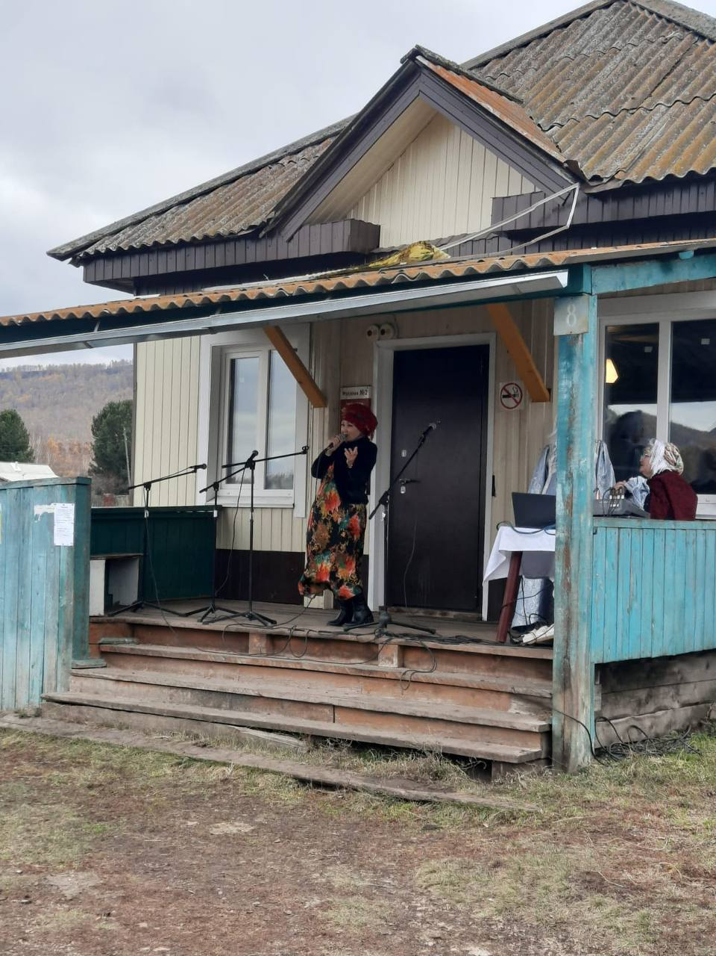 | 11.10.2022 | Выездной концерт коллективов Аскизского РЦКД в Аал Тюрт-Тас  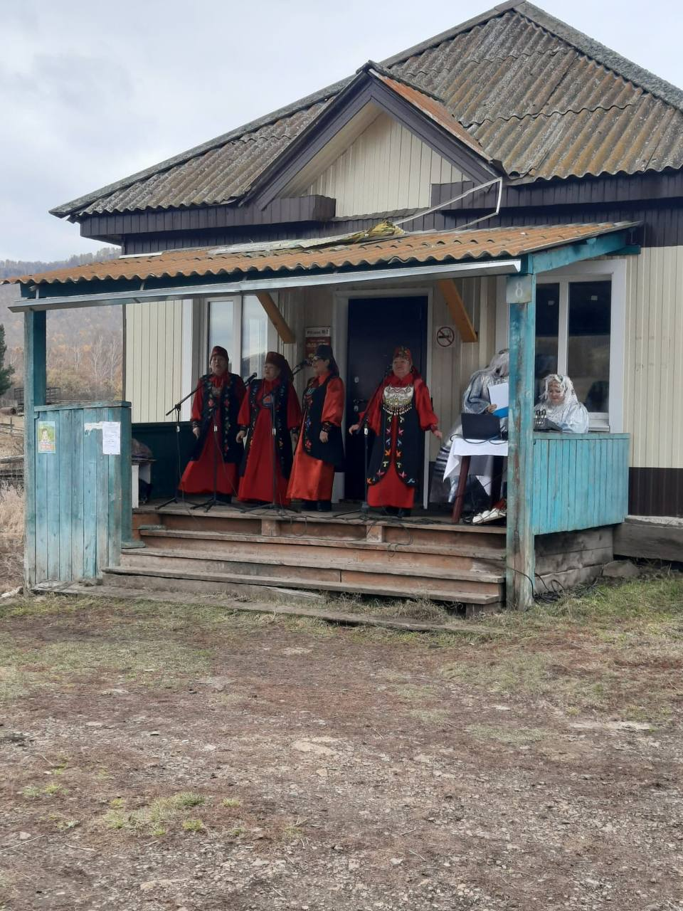
2 | Республиканский конкурс сельских хореографических коллективов «Телбектер салғағы» («Танцевальная волна»)  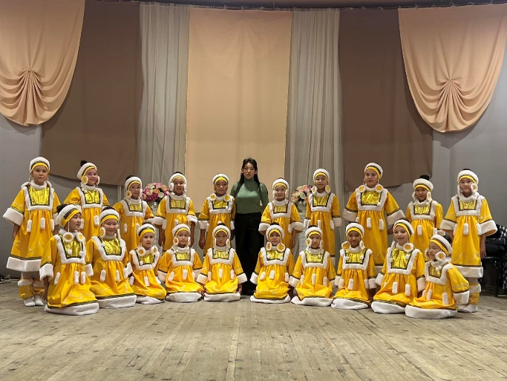 | 15.10.2022 | В рамках мероприятий, посвященных Году культурного наследия народов России, прошел Республиканский конкурс сельских хореографических коллективов «Телбектер салғағы» («Танцевальная волна»).  Хореографический коллектив «Акварель» Аскизской детской школы искусств под руководством Тюльберовой Ларисы Владимировны стали лауреатами I степени среди участников сельских детских школ искусств Республики Хакасия.  В номинации «Народный танец»:  В возрастной категории 9-11 лет – лауреаты I степени  В возрастной категории 12-15 лет -лауреаты I степени.
3 | Персональная выставка  "Пiстiн, чирнiн, сiлии" (Красоты нашей земли)  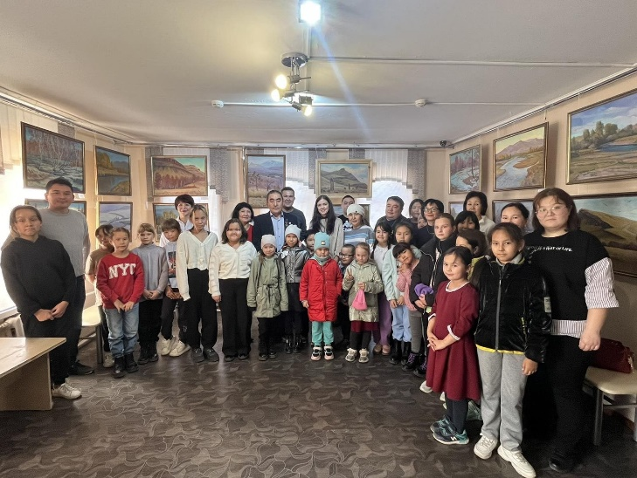 | 14.10.2022 | 14 октября, в Аскизском краеведческом музее имени Н.Ф. Катанова состоялось открытие персональной выставки преподавателя художественного отделения – Леонида Николаевича Канзычакова. Выставка приурочена 60-летнему юбилею художника.
4 | Уличная акция  «Моим стихам, написанным так рано…» (130 лет со дня рождения М. И. Цветаевой)  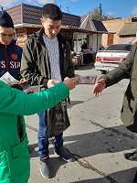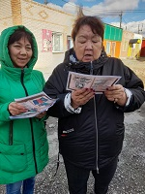 | 12.10.2022 | К 130-летию со дня рождения М. И. Цветаевой сотрудники Центральной районной библиотеки им. М.Е. Кильчичакова провели уличную акцию «Моим стихам, написанным так рано…». Раздали флаера. Данная акция демонстрирует, какие в фонде библиотеки есть книги М. Цветаевой. Приняли участия: 13 человек

Запланированные мероприятия с 17.10.2022 г. по 23.10.2022 г.
№ | Наименование мероприятия | Сроки проведения | Ответственный
1 | Литературный час «Сердцем пропетая песня к юбилею» | 19.10.2022 | МБУК «ЦРБ им М.Е.Кильчичакова»
2 | Лекция «Вред вейпа и электронных сигарет» для студентов ПУ-18 с. Аскиза по программе «Пушкинская карта» | 20.10.2022 | МБУК «Аскизский краеведческий музей им. Н.Ф. Катанова»

